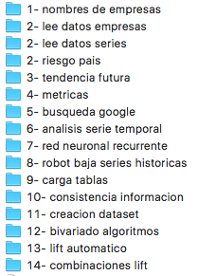

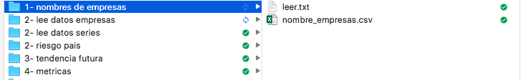1-nombres empresas

Se obtiene los nombres de las empresas de la bolsa de ámbito.com y se copian al csv nombre_empresas.csv

2- lee datos empresas

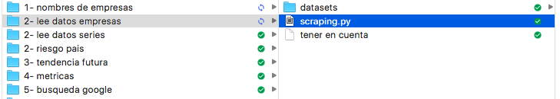

En scraping.py se realiza un scraping para bajar información de cotizaciones de la pagina web.

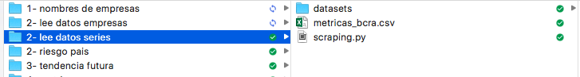2- lee datos series

En scraping.py se leen datos de series del banco central para analizar correlación con cotizaciones (tasas de interés, reservas monetarias, bonos).

En metricas_bcra.csv el resultado del dataset.

2- riesgo país

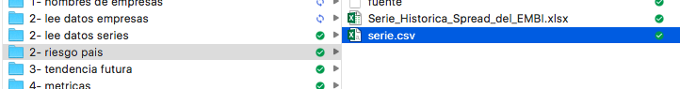

Fuente de datos riesgo país para descargar

3- tendencia futura

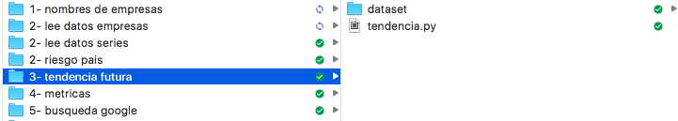

En tendencia.py se crea una regresión que ajuste a valores futuros para sacar la tendencia próximos días. Con el objetivo de obtener un target.

4- metricas

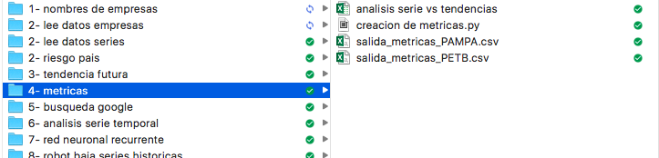

En creación de métricas.py se crean métricas en base a la historia de los cierres.

5- búsqueda google

